YÊU CẦU TRANG QUẢN TRỊ

Tự thiết kế database
- Chức năng quản lý danh mục sản phẩm ( 1 điểm )
  - Xây dựng chức năng hiển thị danh sách danh mục.
  - Xây dựng chức năng thêm danh mục sản phẩm. Validation các trường hợp mà người dùng không nhập liệu. Phải giữ lại giá trị của form khi submit lỗi
  - Xây dựng chức năng xóa danh mục.
  - Xây dựng chức năng sửa danh mục sản phẩm. Validation các trường hợp mà người dùng không nhập liệu

- Chức năng quản lý sản phẩm

  - Xây dựng chức năng hiên thị danh sách sản phẩm. Có phân trang sản phẩm. Danh sách sản phẩm sắp xếp theo chiều giản dần của pro_id
  - Xây dựng chức năng thêm mới sản phẩm. Validation các trường hợp mà người dùng không nhập liệu. Phải giữ lại giá trị của form khi submit lỗi
  - Xây dựng chức năng sửa sản phẩm. Validation các trường hợp mà người dùng không nhập liệu.
  - Xây dựng chức năng xóa sản phẩm.

Trang danh sách sản phẩm như sau
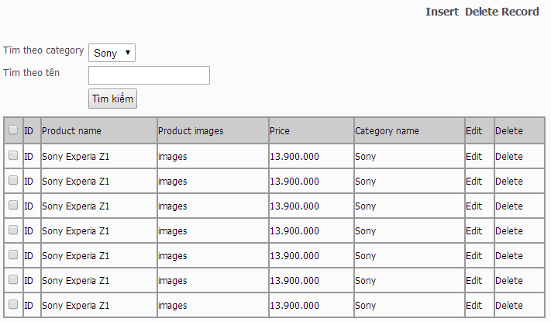

YÊU CẦU TRANG FRONT END
- Khi mới load trang lên hiển thị danh mục sản phẩm và tất cả các sản phẩm như layout đã cho
- Cho phép người dung chọn mua sản phẩm và quản lý giỏ hang
- Phân trang nếu mỗi trang có số sản phẩm vướt 12 sản phẩm

